Урок по теме «Квадратичные неравенства» (практикум)
Цели: 1. Совершенствовать умения решать квадратичные неравенства
2.Формировать умения применять квадратичные неравенства для нахождения ОДЗ, решения текстовых задач
3.Развивать алгоритмическую культуру учащихся.
Компетентности учащихся, интерес к предмету, через практическую направленность математики и в частности графика квадратичной функции.
4. Воспитывать самостоятельность
Оборудование
1.Интерактивный комплекс
2.Оценочные листы
3.Копировальная бумага
4.Карточки с диктантом.

Ход урока.
1.Организационный момент
Сообщить тему урока и цели
Решение квадратичных неравенств. Опять парабола приходит на помощь.
Цель сегодняшнего урока: вы должны ответить на три вопроса Что? Где? Когда? На каждом этапе урока вы должны оценить свою работу или работу соседа выставить оценку в оценочный лист.
Итак, на первом этапе мы должны ответить на вопрос Что???
Для того, чтобы ответить на первый вопрос выполним графическую разминку и повторим алгоритм решения квадратичных неравенств.
Решите неравенства, используя графическую иллюстрацию к неравенству
А)$x^{2}-4x+3≥0$ ,б) $x^{2}-8x+16≥0$ , в) $x^{2}+4x+3<0$
г)$x^{2}-4x+30≥0$ д) $x^{2}-13x+42≤0$ , в)$x^{2}-4>0$

Диктант (карточки с текстом диктанта)
Вариант 1.
- На рисунке изображён график функции у =$x^{2}-4.$Используя его, решите неравенство: $x^{2}<4$
- Используя, рисунок решите неравенство $x^{2}-2х+1>0$

3.найдите ОДЗ выражения $\sqrt{х+2}$
4.Решите неравенство:${ x}^{2}+5х-6≤0$
5. Укажите неравенство, решением которого является любое число
1) $x^{2}+64<0$ 2)$x^{2}+64>0$ 3)$x^{2}-64<0$ 4)$x^{2}-64>0$

Вариант 2.
1.На рисунке изображён график функции у =$x^{2}-3х$.
Используя график, решите неравенство $x^{2}>3х$
2Используя рисунок решите неравенство $x^{2}-2х+1<0$

3.Найдите ОДЗ выражения $\sqrt{х-3}$
2.Решите неравенство $x^{2}-5х+4≥0$
3.Укажите неравенство, решением которого является любое число
$1)x^{2}+25<0$ 2)$x^{2}+25>0$ 3)$x^{2}-25<0$ 4)$x^{2}-25>0$.
(диктант выполняется через капировку) взаимопроверка ( за каждое верно выполненное задание 1б)
(ответы записаны на доске на створке)
А теперь ответьте на вопрос, что используется для решения квадратичных неравенств.
График квадратичной функции парабола.
А теперь ответим на следующий вопрос, где применяются квадратичные неравенства, при решении каких задач ( предлагаю для этого выполнить практическую работа в парах) разноуровневая, рейтинговая практическая работа.
Практическая работа
1.Найдите область определения функции
А) $y=\sqrt{x^{2}-5x-50}$ (2) б)$y=\frac{\sqrt{16-24x+9x^{2}}}{x+2}$ (3б)
2 Высота над землeй подброшенного вверх мяча меняется по закону , где h — высота в метрах, t — время в секундах, прошедшее с момента броска. Сколько секунд мяч будет находиться на высоте не менее трeх метров? (3б) (внимание задача из открытого банка ЕГЭ)
- Найдите все значения а, при которых неравенство
$x^{2}+\left(2а+8\right)Х+3а+10<0 не имеет решений$. (4б) ( внимание задача из второй части ГИА)
Далее отчёт пар о проделанной работе
Рассмотрим ещё одну задачу, где применяется квадратичное неравенство
(задача о камнеметательной машине слайд на доску, задача из открытого банка ЕГЭ)
Модель камнеметательной машины, выстреливает камни под определенным углом к горизонту с фиксированной начальной скоростью. Траектория полета камня описывается формулой y = a$x^{2}$+bx, где a=-1/40$м^{-1}$, b=6/5 — постоянные параметры. х-расстояние от машины до камня, считаемое по горизонтали, у- высота полёта камня над землёй. На каком наибольшем расстоянии (в метрах) от крепостной стены высоты 8 м нужно расположить машину, чтобы камни пролетали над ней на высоте не менее одного метра?

Итак, ответьте на вопрос, где мы применяли квадратичные неравенства
- Для нахождения ОДЗ
- Для решения задач с параметром
- Для решения задач с физическим содержанием.
Все рассмотренные задачи были решены с помощью квадратичных неравенств и с использованием графика квадратичной функции -параболы. Вот почему, мы должны хорошо знать свойства этой замечательной кривой, ведь человечество давно научилось использовать её свойства и вы многие, не подозревая того ими тоже пользуетесь.
Когда используются свойства параболы?
Этюд о параболической антенне. http://www.etudes.ru/ru/mov/mov045/index.php
Параболическая антенна
Итог урока: а теперь пришёл момент, когда вы должны оценить свою работу и в соответствии с оценкой получить домашнее задание
Кто за урок набрал 6-7 баллов- получает оценку «3»
8-9 баллов получает оценку «4»
10 и более баллов получает «5»
Оцените значимость задач ,которые были рассмотрены на уроке.
Дома: для тех кто получил оценку «3» -№376(а, б, в),316.
«4»-№320(г, д ) , 380
«5»-№382,383
Зависимость температуры (в градусах Кельвина) от времени для нагревательного элемента некоторого прибора была получена экспериментально. На исследуемом интервале температур вычисляется по формуле , где — время в минутах, К, К/мин , К/мин. Известно, что при температуре нагревателя свыше 1760 К прибор может испортиться, поэтому его нужно отключить. Определите, через какое наибольшее время после начала работы нужно отключить прибор. Ответ выразите в минутах.

Практическая работа
1.Найдите область определения функции
А) $y=\sqrt{x^{2}-5x-50}$ (2) б)$y=\frac{\sqrt{16-24x+9x^{2}}}{x+2}$ (3б)
2 Высота над землeй подброшенного вверх мяча меняется по закону , где h — высота в метрах, t — время в секундах, прошедшее с момента броска. Сколько секунд мяч будет находиться на высоте не менее трeх метров? (3б) (внимание задача из открытого банка ЕГЭ)
- Найдите все значения а, при которых неравенство
$x^{2}+\left(2а+8\right)Х+3а+10<0 не имеет решений$. (4б) ( внимание задача из второй части ГИА)

Практическая работа
1.Найдите область определения функции
А) $y=\sqrt{x^{2}-5x-50}$ (2) б)$y=\frac{\sqrt{16-24x+9x^{2}}}{x+2}$ (3б)
2 Высота над землeй подброшенного вверх мяча меняется по закону , где h — высота в метрах, t — время в секундах, прошедшее с момента броска. Сколько секунд мяч будет находиться на высоте не менее трeх метров? (3б) (внимание задача из открытого банка ЕГЭ)
- Найдите все значения а, при которых неравенство
$x^{2}+\left(2а+8\right)Х+3а+10<0 не имеет решений$. (4б) ( внимание задача из второй части ГИА)

Практическая работа
1.Найдите область определения функции
А) $y=\sqrt{x^{2}-5x-50}$ (2) б)$y=\frac{\sqrt{16-24x+9x^{2}}}{x+2}$ (3б)
2 Высота над землeй подброшенного вверх мяча меняется по закону , где h — высота в метрах, t — время в секундах, прошедшее с момента броска. Сколько секунд мяч будет находиться на высоте не менее трeх метров? (3б) (внимание задача из открытого банка ЕГЭ)
- Найдите все значения а, при которых неравенство
$x^{2}+\left(2а+8\right)Х+3а+10<0 не имеет решений$. (4б) ( внимание задача из второй части ГИА)

Диктант
Вариант 1.
1.На рисунке 1 изображён график функции у =$x^{2}-4.$Используя его, решите неравенство: $x^{2}<4$
2.Используя, рисунок 2 решите неравенство $x^{2}-2х+1>0$

3.найдите ОДЗ выражения $\sqrt{х+2}$
4.Решите неравенство:${ x}^{2}+5х-6≤0$
5. Укажите неравенство, решением которого является любое число
1) $x^{2}+64<0$ 2)$x^{2}+64>0$ 3)$x^{2}-64<0$ 4)$x^{2}-64>0$

Диктант
Вариант 2.
1.На рисунке изображён график функции у =$x^{2}-3х$.
Используя график, решите неравенство $x^{2}>3х$
2.Используя, рисунок решите неравенство $x^{2}-2х+1<0$
3.Найдите ОДЗ выражения $\sqrt{х-3}$
2.Решите неравенство $x^{2}-5х+4≥0$
3.Укажите неравенство, решением которого является любое число
$1)x^{2}+25<0$ 2)$x^{2}+25>0$ 3)$x^{2}-25<0$ 4)$x^{2}-25>0$.

Оценочная таблица

Фамилия | Графическая разминка | Диктант | Практическая работа | Итог
Азисов

Кто за урок набрал 6-7 баллов- получает оценку «3»
8-9 баллов получает оценку «4»
10 и более баллов получает «5»
Дома: для тех кто получил оценку «3» -№376(а,б,в),316.
«4»-№320(г,д), 380
«5»-№382,383

Зависимость температуры (в градусах Кельвина) от времени для нагревательного элемента некоторого прибора была получена экспериментально. На исследуемом интервале температур вычисляется по формуле , где — время в минутах, К, К/мин , К/мин. Известно, что при температуре нагревателя свыше 1760 К прибор может испортиться, поэтому его нужно отключить. Определите, через какое наибольшее время после начала работы нужно отключить прибор. Ответ выразите в минутах.

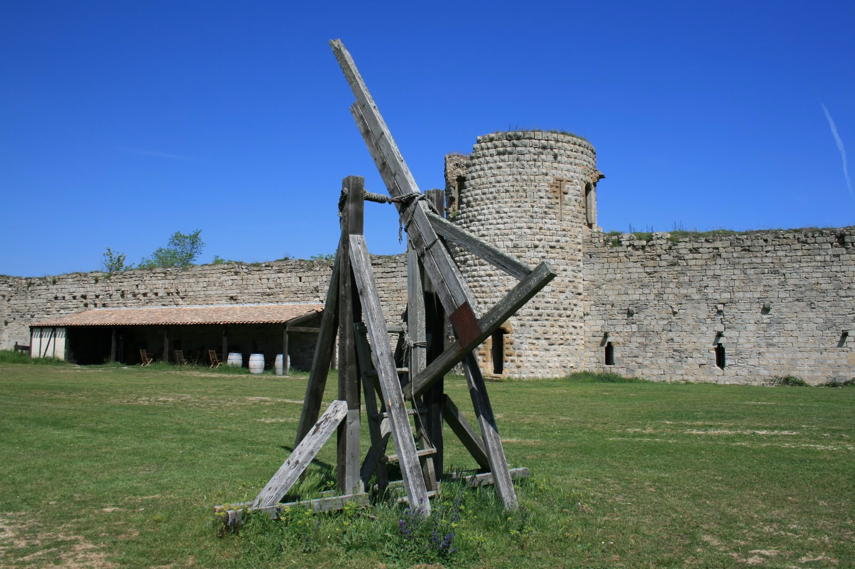

Модель камнеметательной машины, выстреливает камни под определенным углом к горизонту с фиксированной начальной скоростью. Траектория полета камня описывается формулой y = a$x^{2}$+bx, где a=-1/40$м^{-1}$, b=6/5 — постоянные параметры. х-расстояние от машины до камня, считаемое по горизонтали, у- высота полёта камня над землёй. На каком наибольшем расстоянии (в метрах) от крепостной стены высоты 8 м нужно расположить машину, чтобы камни пролетали над ней на высоте не менее одного метра?

